～リトミックに関する文献探索法～

2014年7月7日(月)
本日のスケジュール
１．全体説明 10：40～ 於：自由閲覧室
＊荷物をカウンター内に預けて、
２．参考図書室等の案内 11：10頃～
３．実際に探索 ～11：50 於：参考図書室 情報端末コーナー
４．まとめ ～12：00 於：自由閲覧室

※論文・レポートを完成させるまで
テーマの設定 → 文献の収集 → 文献研究 → 執筆

この部分で図書館がお手伝いします

１．文献の探し方の基本

１）文献にはいろいろな種類があります
・図書（事典や辞書などの参考図書、一般的な読み物の本、論文集・・・）
・雑誌の記事（一般の雑誌の記事、学会発行の雑誌の論文、大学発行の紀要の論文・・・）
・学位論文（卒業論文、修士論文、博士論文・・・）
・インターネット上の情報

＜図書と雑誌記事（雑誌論文）の違い＞
・図書は、1冊の本です。OPACやデータベースでは、本の名前や著者で探せます。
例：久保田慶一．音楽の文章セミナー : プログラム・ノートから論文まで．東京 : 音楽之友社, 2006．157 p.
・雑誌記事は、雑誌の一部として掲載されている内容です。
OPACでは雑誌名では探せますが、記事のタイトルや著者では探せません。
探せるデータベースは限られているので、気を付けましょう。
例：笹井邦彦, 神原雅之．P81 障害児のためのリトミック指導に関する研究(II) : 情緒的問題のケースに対しての音(音楽)が与える情動的影響．日本保育学会大会研究論文集，No. 47, p. 826-827, 1994
↑どちらの例も、網掛け部分は、OPACなどで探せます。
下線部分は、論文単位で探せるデータベースならば探せます。
※雑誌記事のうち、大学紀要はOPACではなく冊子で探します。

「文献を探す」には次の二段階があります。

２）第1段階：こういう内容の文献がありますか？
①特定の主題について、どのような文献があるか、組織的、総合的に探します。
データベースや文献目録などを使います。
当館にある図書なら、当館OPACで探す。
世の中一般のいろいろな図書なら、CiNii BooksやWebcatPlusで探す。
雑誌論文なら、CiNii Articles、などで探す。
冊子『音楽文献要旨目録』などを使う。
②もう一つの方法として、興味を持った論文を元に、つるをたぐるように探します（芋づる式）。
関係のありそうな文献を見つけたら、参考文献や、著者の他の文献を見てみましょう。

３）第2段階：見つけた文献はどこで読めますか？
まずは当館にあるか、OPACで調べます。なかったら、レファレンスカウンターに相談してください。他の図書館にあれば、借りたり、コピーを取り寄せたりできるかもしれません。
詳しくは後ろで。

２．探すための手がかりを考える：辞典類を活用しよう

テーマの概念をはっきりさせたいとき、または問題点を探したいときは、事辞典類の関係項目をみてみましょう。

１）参考図書室の棚で
『ニューグローヴ世界音楽大事典』全21巻＋別巻2 （講談社 1994） X-001/NG/1
『リトミック事典』リング他編 （開成出版 2006） X-087/R 書庫あり
『日本音楽教育事典』日本音楽教育学会編 （音楽之友社 2004） X-087/N 書庫あり
＊レファレンスカウンターに申し出てください
『音楽教育用語事典』（小学校音楽教育講座 10巻）（音楽之友社 1983）X-087/S 書庫あり
『最新音楽教育事典』ヘルムス他編 （大空社 1999） X-087/S 書庫あり
『新教育学大事典』全6巻 細谷俊夫ほか編 （第一法規出版 1990） R370/S/1～8
『現代学校教育大事典 新版』全7巻 （ぎょうせい 2002） R370/G/1～7
＊この他にも色々あります。参考図書室のX-001, X-087, R370の辺りを歩いてみましょう。

２）オンラインデータベースで（情報端末）
百科事典：Japan Knowledge、音楽事典：Oxford Music Onlineなど

⇒文献を探す手がかりとなる言葉を考えましょう。
・専門用語だけでなく、似たような意味の言葉も考えておきましょう。
・英語の文献を探すときは、探す言葉も英語にする必要があります。
探したいテーマの言葉の英語表記も調べておきましょう。

３．まずは冊子で探してみよう

１）先輩の卒論・修論を参考にする
＜論文そのもの＞
古いものはマイクロフィッシュになっています。目次集コーナーにあるバインダーで探します。
『教育音楽学科幼児教育専攻卒業論文』
『楽理学科・音楽学学科卒業論文』
『大学院音楽研究科修士論文』
2006年度以降の大学院修士論文・修了作品、音楽文化デザイン学科の卒業論文は、情報端末で見てください。
＜題目・要旨＞
リトミック PB102J 『国立音楽大学教育音楽学科Ⅱ類・リトミック教育研究』
『国立音楽大学音楽教育学科リトミック専修・リトミック教育研究』
音楽教育 PB102G 『国立音楽大学音楽教育学科音楽教育専攻卒業研究要旨集録』他
幼児教育 PB102E 『国立音楽大学音楽教育学科幼児教育専攻卒業研究要旨集』他
コース PB102P 『国立音楽大学音楽学部音楽教育系コース課題研究要旨集録』他
PB～という請求記号の資料は「大学紀要」なので、OPACでは探せません。
『紀要所蔵目録』で調べ、紙に記入し、カウンターに申し込んでください。

２）本学が発行している研究紀要を見る
『国立音楽大学研究紀要』 PB102
『国立音楽大学大学院研究年報・音楽研究』 PB102D
『国立音楽大学音楽研究所年報』 PB102F

３）広く、音楽文献を探す
『音楽文献目録』（X-040/N） X-040/N/1～
年1回発行、1973年版からあり。精選された音楽文献（図書、雑誌論文、紀要論文、学位論文など）を収録。＊索引の活用：リトミック、ダルクローズ
『音楽教育に関する大学院博士・修士学位論文題目集』（日本音楽教育学会） C63-396
1990年までの各大学の論文リスト

４）雑誌の目次をみる。 ＊目次集は、参考図書室外の壁側の棚にあります。
『音楽教育学』（日本音楽教育学会） P0787 目次集あり
『音楽教育実践ジャーナル』（日本音楽教育学会） P5416
『季刊音楽教育研究』（音楽之友社：1993まで） P0644 目次集あり
『教育音楽 中学・高校版』（日本教育音楽協会／音楽之友社） P0626 目次集あり
『教育音楽 小学版』（日本教育音楽協会／音楽之友社） P0625 目次集あり
『ダルクローズ音楽教育研究』（ダルクローズ音楽教育研究会） P0796 目次集あり
『学校音楽教育研究』（日本学校音楽教育研究会「学校音楽教育研究」研究企画部） P1807
『音楽と動き』（全日本リトミック音楽教育研究会） P0805

５）主要論文集
『リトミック研究の現在』日本ダルクローズ音楽教育学会編 J100-252・J100-994
『リトミック実践の現在』日本ダルクローズ音楽教育学会編 J114-544・J115-012

４．当館OPACで図書を探してみよう ＜別紙も参考にしてください＞

１）キーワード（言葉）で探す：検索項目「タイトル」
・書名にその言葉を含むものを探します。
・子ども、子供、こども、のように、いろいろな表記がある言葉は、それぞれで探しましょう。カナのヨミも試します。
・意味が同じような言葉があったら、言い換えて探してみましょう。
・フレーズ検索（緑：途中の言葉も探す）／キーワード検索（オレンジ：単語単位で探す）
⇒ ２で考えた言葉で探してみましょう。

２）分類番号で探す：検索項目「当館図書分類」
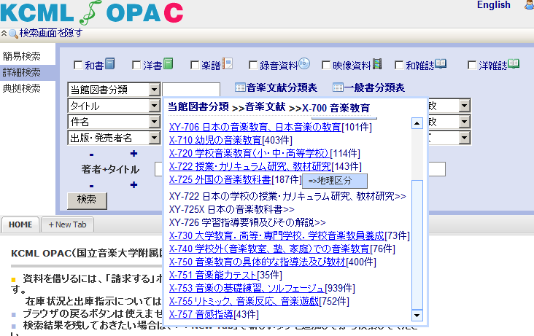
・音楽書は「音楽文献」の分類で探します。当館独自の分類で、音楽教育はX-700番台です。
リトミックはX-755です。
・一般書は「一般書」の分類で探します。この分類は公共図書館などでも使われている体系で、２の１）の参考図書室の棚の番号と同じです。教育ならば370番台です。
・すぐに分類番号が分からないときは、試しに「タイトル」で探して見つけた図書の分類番号を見てみましょう。詳細を開き、所蔵情報タブにある「分類番号」を確認します。
⇒ 関係のありそうな分類番号を後ろにまとめました。入れてみましょう。

５．世の中一般のいろいろな図書や、雑誌論文をデータベースで探す：日本語

１）まずはCiNiiを使ってみる。＜別紙も参考にしてください＞
・CiNii（NII論文情報ナビゲータ[サイニィ]）は、論文や図書・雑誌などの学術情報を検索できます。論文検索のCiNii Articlesでは、画面上で本文が読める記事もあります。
⇒ ２で考えた言葉や、見つけた本に出ている言葉など、なんでも入れてみましょう。

２）そのほかのデータベースも試しましょう。
・聞蔵IIビジュアル 朝日新聞記事のデータベース
・NDL-OPAC 国立国会図書館の雑誌記事索引と蔵書の検索（無料）

◇これらのデータベースや目録には、当館の請求記号は載っていません！
見つけた文献が当館にあるか調べるには
・出版社や学会が発行する雑誌の記事ならば、館内OPACで。
・大学が発行する研究紀要に掲載されている場合は、「紀要所蔵目録」（ファイル）で。
OPACでは探せません。

６．世の中一般のいろいろな図書や、雑誌論文をデータベースで探す：外国語

・RILM Abstracts of Music Literature 世界各国の音楽文献を収録しています。
・The Music Index 雑誌記事を探せます。書評やニュースなどもあります。
・International Bibliography of Theatre & Dance with Full Text
舞台芸術の図書や雑誌記事などを探せます。
・IIMP Full Text 雑誌記事を探せます。本文が読める記事もあります。
・JSTOR 音楽雑誌32誌のバックナンバーの本文を読めます。
⇒ 最初の3つはEBSCOというサービスでまとめて探せます。探す言葉は外国語にします。

◇検索の基本は……
結果が多すぎるときは、入れる言葉を増やし、より限定します。
結果が少ないときは、入れる言葉を減らして、より幅広くします。また、より一般的な言葉を使います。
◇本を見つけたら、後ろを確認しましょう。
奥付 →出版年を見ます。古いものは役に立たないこともあります。
著者紹介 →その著者の他の著書が出ているかもしれません。
参考文献 →その主題に関連する文献があるはずです。
索引 →その分野についての別のキーワードがみつかるかも。

７．当館に探す文献がなかったら・・・

１）TAC（多摩アカデミックコンソーシアム）加盟大学を利用する
国際基督教大学、東京外国語大学、東京経済大学、津田塾大学、武蔵野美術大学
・自分で行って利用できる。学生証が必要。
・TLL（TAC Library Lending）で当館に取り寄せも。TACOPACで検索します。
・返却は当館でも受け取れます。
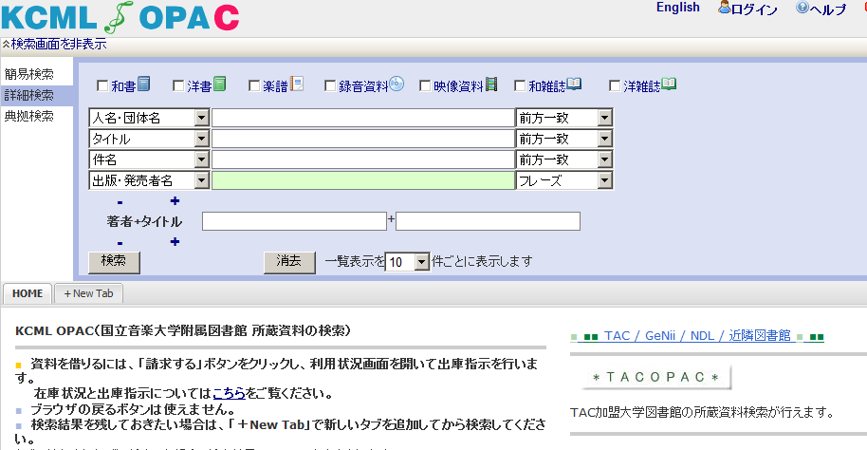

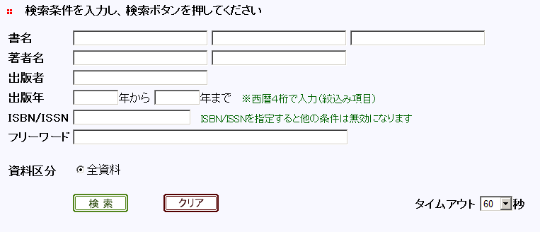
TACOPAC

２）公共図書館を利用する
・立川市立図書館や都立多摩図書館（在学・在勤は利用可能）、自宅近所の図書館へ。
・国立国会図書館（永田町）も利用できる。行かずに当館経由で複写申込みも。

３）他大学の図書館を利用する
どれもレファレンスカウンターで申し込む。実費を負担。
・自分で行く。必ず資料利用依頼書(紹介状)を持参、いきなり行かないこと！マナーです。
・当館宛に資料を郵送してもらい、館内で利用する。（相互貸借）
・複写物を取り寄せる。（文献複写）

４）インターネットも使う
・官庁、学会などの公式サイトを見る。文部科学省には白書などもあります。
・他大学や研究所サイトにあるデータベース、パスファインダー、アーカイブなどを見る。
・東京学芸大学附属図書館のE-TOPIA（ジャンル別のリンクがあります）、
・教育研究論文索引（国立教育政策研究所の教育図書館）
http://nieropac.nier.go.jp/elbopac/jsp/elib/sr_EA.jsp
・米国教育省の教育関係のデータベース：ERIC
http://www.eric.ed.gov/

お疲れ様でした！ それではこれから、実習をしてみましょう！

一般書分類表より

※300番台「社会科学」の概要
310 政治
320 法律
330 経済
340 財政
350 統計
360 社会 詳しくは右下
370 教育 詳しくは下
380 風俗習慣.民俗学
390 国防.軍事

■■教育■■
370 教育
370.4 論文・講演集.評論.エッセイ
370.6 学会.協会.団体.会議
370.8 叢書.全集.合集
371 教育学. 教育思想 （教師論）
371.1 教育哲学
371.2 教育学史. 教育思想史
371.3 教育社会学. 教育と文化
371.4 教育心理学.教育的環境学
371.45 児童心理. 児童研究
371.47 青年心理. 青年研究
371.5 各種の教育論・類型
371.6 道徳教育. 宗教教育. 情操教育
371.7 軽い教育論
371.8 教育測定. 教育評価
371.9 教育調査法. 教育統計法
372 教育史・事情
372.1 日本の教育史
373 教育政策. 教育制度. 教育行財政
373.7 教員の養成・資格. 教員検定
374 学校経営・管理. 学校保健.
375 教育課程. 学習指導. 教科別教育
375.1 学習指導一般.学習指導要領
375.19 視聴覚教育：教材，資料，機器
375.2 生活指導：教育相談， 進路指導， 職業指導， 校外指導，
375.3 社会科教育
375.4 科学教育
375.5 保健・体育科
375.6 職業科.高校職業過程.職業教育.産業教育
375.7 芸能科
375.8 国語科. 国語教育
375.89 外国語教育
375.9 教科書
376 幼児教育（就学前の幼児の教育全般：0～7才位）
376.1 幼児教育の理論一般.特に学問的なもの.概説・研究法・原理
376.12 モンテッソーリの著作及びその研究と参考文献
376.2 世界の幼児教育. 歴史・現状・政策・制度・実情；
376.21 日本の幼児教育
376.4 幼稚園・保育園のカリキュラム・日案・実習の手引き
376.5 子どもの成長（心身の発達・知的発達）.
376.51 発達心理学・児童心理学（学究的なもの）
376.52 ピアジェの理論及びその研究と参考文献
376.6 幼児論（幼児とは何か，幼児をどう理解するか）. 軽い幼児教育論
376.7 家庭における導き方. 育児・しつけ・生活指導. 両親・家庭との関係
376.8 幼児の感覚・情緒・表現（想像力）など.
376.81 幼児が自然に向かっている時（自然観察）.
376.82 ことば・言語教育. 漢字教育. 読ませ方. どもりの子供
376.83 遊戯・体育・体操
376.85 美術・造形の教育（遊びも含む）. 色彩・空間
376.86 童話.おはなし.劇.文学教育・話し方
376.87 数の指導. 数遊びの実践. 量
376.91 初等・中等教育
377 大学.高等・専門教育. 学術行政
377.6 海外留学.交換教授.国際学術交流
378 障害児教育
379 社会教育

■■社会学■■
360 社会
361 社会学
361.1 社会哲学
361.2 社会学史
361.3 社会関係. 社会過程
361.4 社会集団
361.5 社会心理学.パーソナリティ
361.6 文化. 文化社会学： 文化変容，社会進歩，社会解体
361.7 地域社会.人間生態学
361.8 社会的成層：階級，階層，身分
361.9 社会測定.社会調査.社会統計
362 社会史. 社会体制
364 社会政策. 社会保障. 社会保険
365 生活･消費者問題
366 労働経済. 労働問題
367 家庭・性問題
368 社会病理
369 社会福祉

音楽文献分類表より

■■音楽教育■■

X-700 音楽教育 →X-2□□E等、各主題の付加記号Ｅのついた項目も参照
X-700 音楽教育．教育音楽 総論 →評論、随筆は X-805Eへ
X-701 音楽教育学 →NDC371も参照
X-702 音楽教育の哲学・教育思想 →NDC371.1／NDC371.2も参照
X-703 音楽教育心理学 →X-130／NDC371.4も参照
X-705 音楽教育史
X-706 世界各国の音楽教育 ＊日本を除く；地理区分する
XY-706 日本の音楽教育、日本音楽の教育
X-710 幼児の音楽教育 →NDC376も参照
X-720 学校音楽教育（小・中・高等学校）
X-722 授業・カリキュラム研究、教材研究 ＊日本を除く
XY-722 日本の学校の授業・カリキュラム研究、教材研究
ａ 小学校
ｂ 中学校
ｃ 高等学校
ｄ 戦前の学校
X-725 外国の音楽教科書 ＊地理区分する
XY-725 日本の音楽教科書 ＊教師用指導書も含む
ａ 小学校
ｂ 中学校
ｃ 高等学校
ｄ 戦前の学校．唱歌
XY-726 学習指導要領及びその解説 ＊日本に限る
ａ 小学校
ｂ 中学校
ｃ 高等学校
X-730 大学教育．高等・専門学校．学校音楽教員養成 →教育機関については X-838へ
X-740 学校外（音楽教室、塾、家庭）での音楽教育
X-750 音楽教育の具体的な指導法及び教材 →X-2□□E，X-5□□E等、付加記号Eの付いた項目も参照
X-751 音楽能力テスト →X-703参照
X-753 音楽の基礎練習、ソルフェージュ ＊聴音、視唱、読譜練習、スコアリーディング等
X-755 リトミック、音楽反応、音楽遊戯 →X-710／NDC376.83も参照
X-757 音感指導

